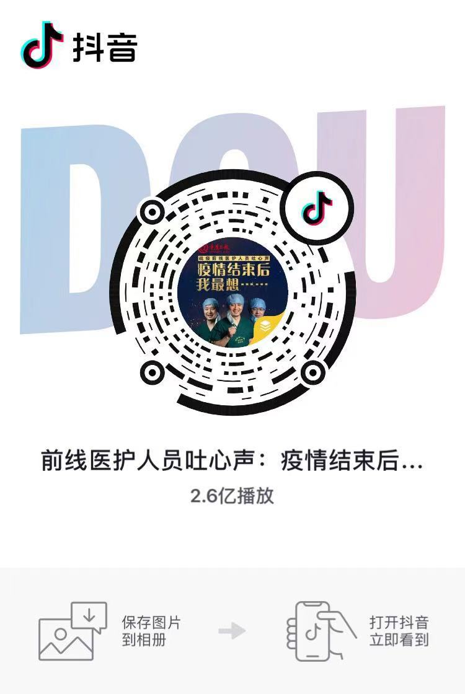

《前线医护人员吐心声：疫情结束后，我最想⋯》作品二维码
吐心声 | 摘下口罩的那一刻
精选：https://mp.weixin.qq.com/s/eFoR2HjErM5j4EZP2bqRPw

战疫前线医护人员吐心声：疫情结束后，我最想⋯⋯
https://app.cqrb.cn/topics/2020zycqxd/2020-03-17/135610.html?from=timeline&isappinstalled=0

战疫前线医护人员吐心声：疫情结束后，我最想⋯⋯（二）
https://app.cqrb.cn/topics/2020zycqxd/2020-03-17/135825.html?from=timeline&isappinstalled=0

战疫前线医护人员吐心声：疫情结束后，我最想⋯⋯（三）
https://app.cqrb.cn/news/2020-03-19/136151.html?from=timeline&isappinstalled=0

战疫前线医护人员吐心声：疫情结束后，我最想⋯⋯（四）
https://app.cqrb.cn/topics/2020zycqxd/2020-03-20/143025.html?from=timeline&isappinstalled=0

战疫前线医护人员吐心声：疫情结束后，我最想⋯⋯（五）
https://app.cqrb.cn/topics/2020zycqxd/2020-03-21/151959.html?from=timeline&isappinstalled=0

战疫前线医护人员吐心声：疫情结束后，我最想⋯⋯（六）
https://wap.cqrb.cn/videoNews?classId=472&id=160997&from=timeline&isappinstalled=0

战疫前线医护人员吐心声：疫情结束后，我最想⋯⋯（七）
https://app.cqrb.cn/topics/2020zycqxd/2020-03-23/169018.html?from=timeline&isappinstall

